Arbeitsblatt 1

Aufgabe 1: Assoziogramm
Какие ассоциации вызывает заголовок клипа? О чём может быть этот клип? Welche Assoziationen ruft der Titel des Clips hervor? Wovon könnte dieser Clip handeln?

Пасха
день
рождения
Новый год

Раз в году

…
Рождество

Aufgabe 2: Memory
Соедините картинки и подходящие слова. Составьте затем короткие предложения с этими словами. Verbinden Sie die Bilder mit den passenden Wörtern. Bilden Sie anschließend kurze Sätze mit diesen Wörtern.

Aufgabe 2 (Variante): Memory
Соедините картинки и подходящие слова. Затем используйте карточки с глаголами, чтобы составить предложения на тему дня рождения. Verbinden Sie die Bilder mit den passenden Wörtern. Verwenden Sie dann die Kärtchen mit den Verben, um Sätze zum Thema Geburtstag zu bilden.

Aufgabe 3: Mündliche Rekonstruktion
Посмотрите начало клипа (00:00:00–00:02:07) и ответьте на вопросы. Schauen Sie sich den Anfang des Clips (00:00:00–00:02:07) an und beantworten Sie die Fragen.

Когда у Мишки день рождения? В какое время года?
Какая погода в это время года?
Как он празднует свой день рождения?
С кем он празднует свой день рождения?
Что Мишка и гости пьют и едят на празднике?
Какие подарки получает Мишка?
Маша дарит ему подарок? Если да, что она ему дарит?

Как по-русски «Alles Gute zum Geburtstag»?

Aufgabe 3 (Variante): Mündliche Rekonstruktion
Составьте последовательное повествование увиденного, включив как можно больше деталей. Постарайтесь воспроизвести все важные моменты. Erstellen Sie in der Gruppe eine Kettengeschichte des Gesehenen und geben Sie dabei den Inhalt der ersten Sequenz so detailgetreu wie möglich wieder.

Aufgabe 4: Zahlen
Читайте вслух, сколько дней осталось до дня рождения Маши и напишите слово «день» в правильной форме после цифры. Lesen Sie laut, wie viele Tage bis zu Mašas Geburtstag verbleiben und schreiben Sie das Wort „день“ in der richtigen Form hinter die Zahl.

До дня рождения Маши …
осталось 180 д__ осталось 100 д__ осталось 90 д__ осталось 80 д__ осталось 50 д__ осталось 30 д__ осталось 15 д__ осталось 10 д__ осталось 5 д__ осталось 3 д__

Aufgabe 5: Vermutungen formulieren
Как вы думаете, каким будет день рождения Маши? Выберите один из вариантов ниже. Was wird an Mašas Geburtstag geschehen? Wählen Sie eine der untenstehenden Möglichkeiten aus.

Вариант 1 | Вариант 2 | Вариант 3 | Вариант 4
Все друзья делают Маше большой сюрприз. | Они забывают о дне рождения Маши. | Все друзья опаздывают на день рождения Маши. | Все друзья приходят к Маше, но без подарков.

Aufgabe 6: Emotionen
Соедините смайлики с соответствующими наречиями. Как Маша чувствует себя, когда она думает, что все забыли про её день рождения? Используйте для этого конструкцию с дательным падежом и наречием (например, ей хорошо). Как бы вы перевели эти фразы на немецкий? Verbinden Sie zunächst die Smileys mit den passenden Adverbien. Wie fühlt sich Maša, als sie denkt, dass alle auf ihren Geburtstag vergessen haben? Verwenden Sie hierzu die Konstruktion Dativ plus Adverb (z.B. ей хорошо). Wie würden Sie die Phrasen auf Deutsch wiedergeben?

1 | грустно | а | 
2 | весело | б | 
3 | скучно | в | 
4 | хорошо | г | 
5 | плохо | д | 

Aufgabe 7: Dialogisches Sprechen
Теперь ваша очередь! Поговорите на тему «День рождения», используя приведённые ниже вопросы. Nun sind Sie an der Reihe! Unterhalten Sie sich über das Thema „Geburtstag“ und verwenden Sie dabei die unten angeführten Fragen.

Когда у тебя день рождения?
- Зимой? Весной? Летом? Осенью?

В каком месяце у тебя день рождения?
- В январе? В феврале? В каком-то другом месяце?

Где ты обычно празднуешь свой день рождения?
- У себя дома? В ресторане? В клубе? На дискотеке?

С кем ты празднуешь день рождения?
  - С семьёй? С друзьями? С коллегами? С одноклассниками?

Ты любишь устраивать вечеринки на день рождения?

Какие подарки ты хочешь получить на день рождения?
  - Книги? Электронику? Одежду?

А какие подарки ты даришь на день рождения?

Какие напитки ты предпочитаешь на день рождения?
  - Сок? Шампанское? Кока-колу? Пиво? Вино?

Какую еду ты обычно ешь на свой день рождения?
  - Пиццу? Бургеры? Суши?

У тебя торт обычно есть? Если да, какой?
  - Шоколадный? Фруктовый? Ванильный?

Aufgabe 8 (Erweiterungsaufgabe): Geburtstagsfeier
Организуйте вечеринку для вашей коллеги. У неё скоро день рождения. Разработайте концепцию, которая описывает, где, когда, с кем и как вы будете праздновать. Воспользуйтесь следующими вопросами, чтобы помочь себе в планировании. Organisieren Sie eine Geburtstagsfeier für eine Kollegin. Entwickeln Sie ein Konzept, das beschreibt, wo, wann, mit wem und wie Sie feiern werden. Nutzen Sie die folgenden Fragen, um sich bei der Planung zu unterstützen.

  - Где вы хотите провести вечеринку?
  - Когда будет вечеринка?
  - Сколько гостей и кого вы планируете пригласить?
  - Какую еду и какие напитки вы будете подавать?
  - Какая программа развлечений у вас будет?
  - У вас будут украшения? Какие?

Aufgabe 9: Schriftliche Produktion
Найдите в интернете образцы поздравительных открыток на русском языке. Затем придумайте и оформите свою открытку. После этого сравните её с открытками одногруппников и обсудите, какие выражения чаще всего используются в текстах на открытках на русском языке. Recherchieren Sie im Internet nach authentischen russischsprachigen Glückwunschkarten und lassen Sie sich von den Vorlagen inspirieren. Gestalten Sie anschließend Ihre eigene Karte und bringen Sie Ihre Kreativität ein. Vergleichen Sie Ihre Karte mit den Karten Ihrer Mitlernenden und besprechen Sie gemeinsam, welche Formulierungen typisch für diese Textsorte im Russischen sind.

Aufgabe 10: Interkulturelle Kompetenez
Как обычно празднуют день рождения в России? Найдите информацию в интернете и обсудите результаты в группе. Подумайте вместе: какие традиции похожи на празднование дня рождения в вашей стране? Какие различия можно заметить? Wie wird der Geburtstag in Russland üblicherweise gefeiert? Recherchieren Sie online und tauschen Sie die Ergebnisse anschließend in der Gruppe aus. Überlegen Sie gemeinsam: Welche Bräuche ähneln denen in Ihrer eigenen Kultur? Welche Unterschiede lassen sich feststellen?

Lösungen
Aufgabe 3: Mündliche Rekonstruktion
• Когда у Мишки день рождения? В какое время года?
У Мишки день рождения зимой.
• Какая погода в это время года?
Зимой погода холодная и снежная.
• Как он празднует свой день рождения?
Мишка устраивает праздник (вечеринку) у себя дома.
• С кем он празднует свой день рождения?
Он празднует вместе с Машей и другими лесными животными.
• Что Мишка и гости пьют и едят на празднике?
На празднике они пьют чай и едят сушки.
• Какие подарки получает Мишка?
Мишка получает мёд.
• Маша дарит ему подарок? Если да, что она ему дарит?
Да, Маша дарит ему подарок. Она лепит снеговика.

Aufgabe 3: Mündliche Rekonstruktion (Variante)
Зимой. // У Мишки день рождения. // Он устраивает у себя дома вечеринку. // Все друзья пришли в гости. // Они сидят за столом.//…

Aufgabe 4: Zahlen
До дня рождения Маши осталось:

180 дней
100 дней
90 дней
80 дней
50 дней
30 дней
15 дней
10 дней
5 дней
3 дня

Aufgabe 5: Vermutungen formulieren
Вариант 1: Все друзья делают Маше большой сюрприз.

Aufgabe 6: Emotionen
1в 2г 3д 4а 5б
Маше (ей) грустно.
Übersetzungen:
Ей грустно. – Sie ist traurig.
Ей весело. – Sie hat Spaß.
Ей скучно. – Ihr ist langweilig.
Ей хорошо. – Sie fühlt sich wohl. // Es geht ihr gut.
Ей плохо. – Sie fühlt sich schlecht. // Es geht ihr schlecht.

Arbeitsblatt 2

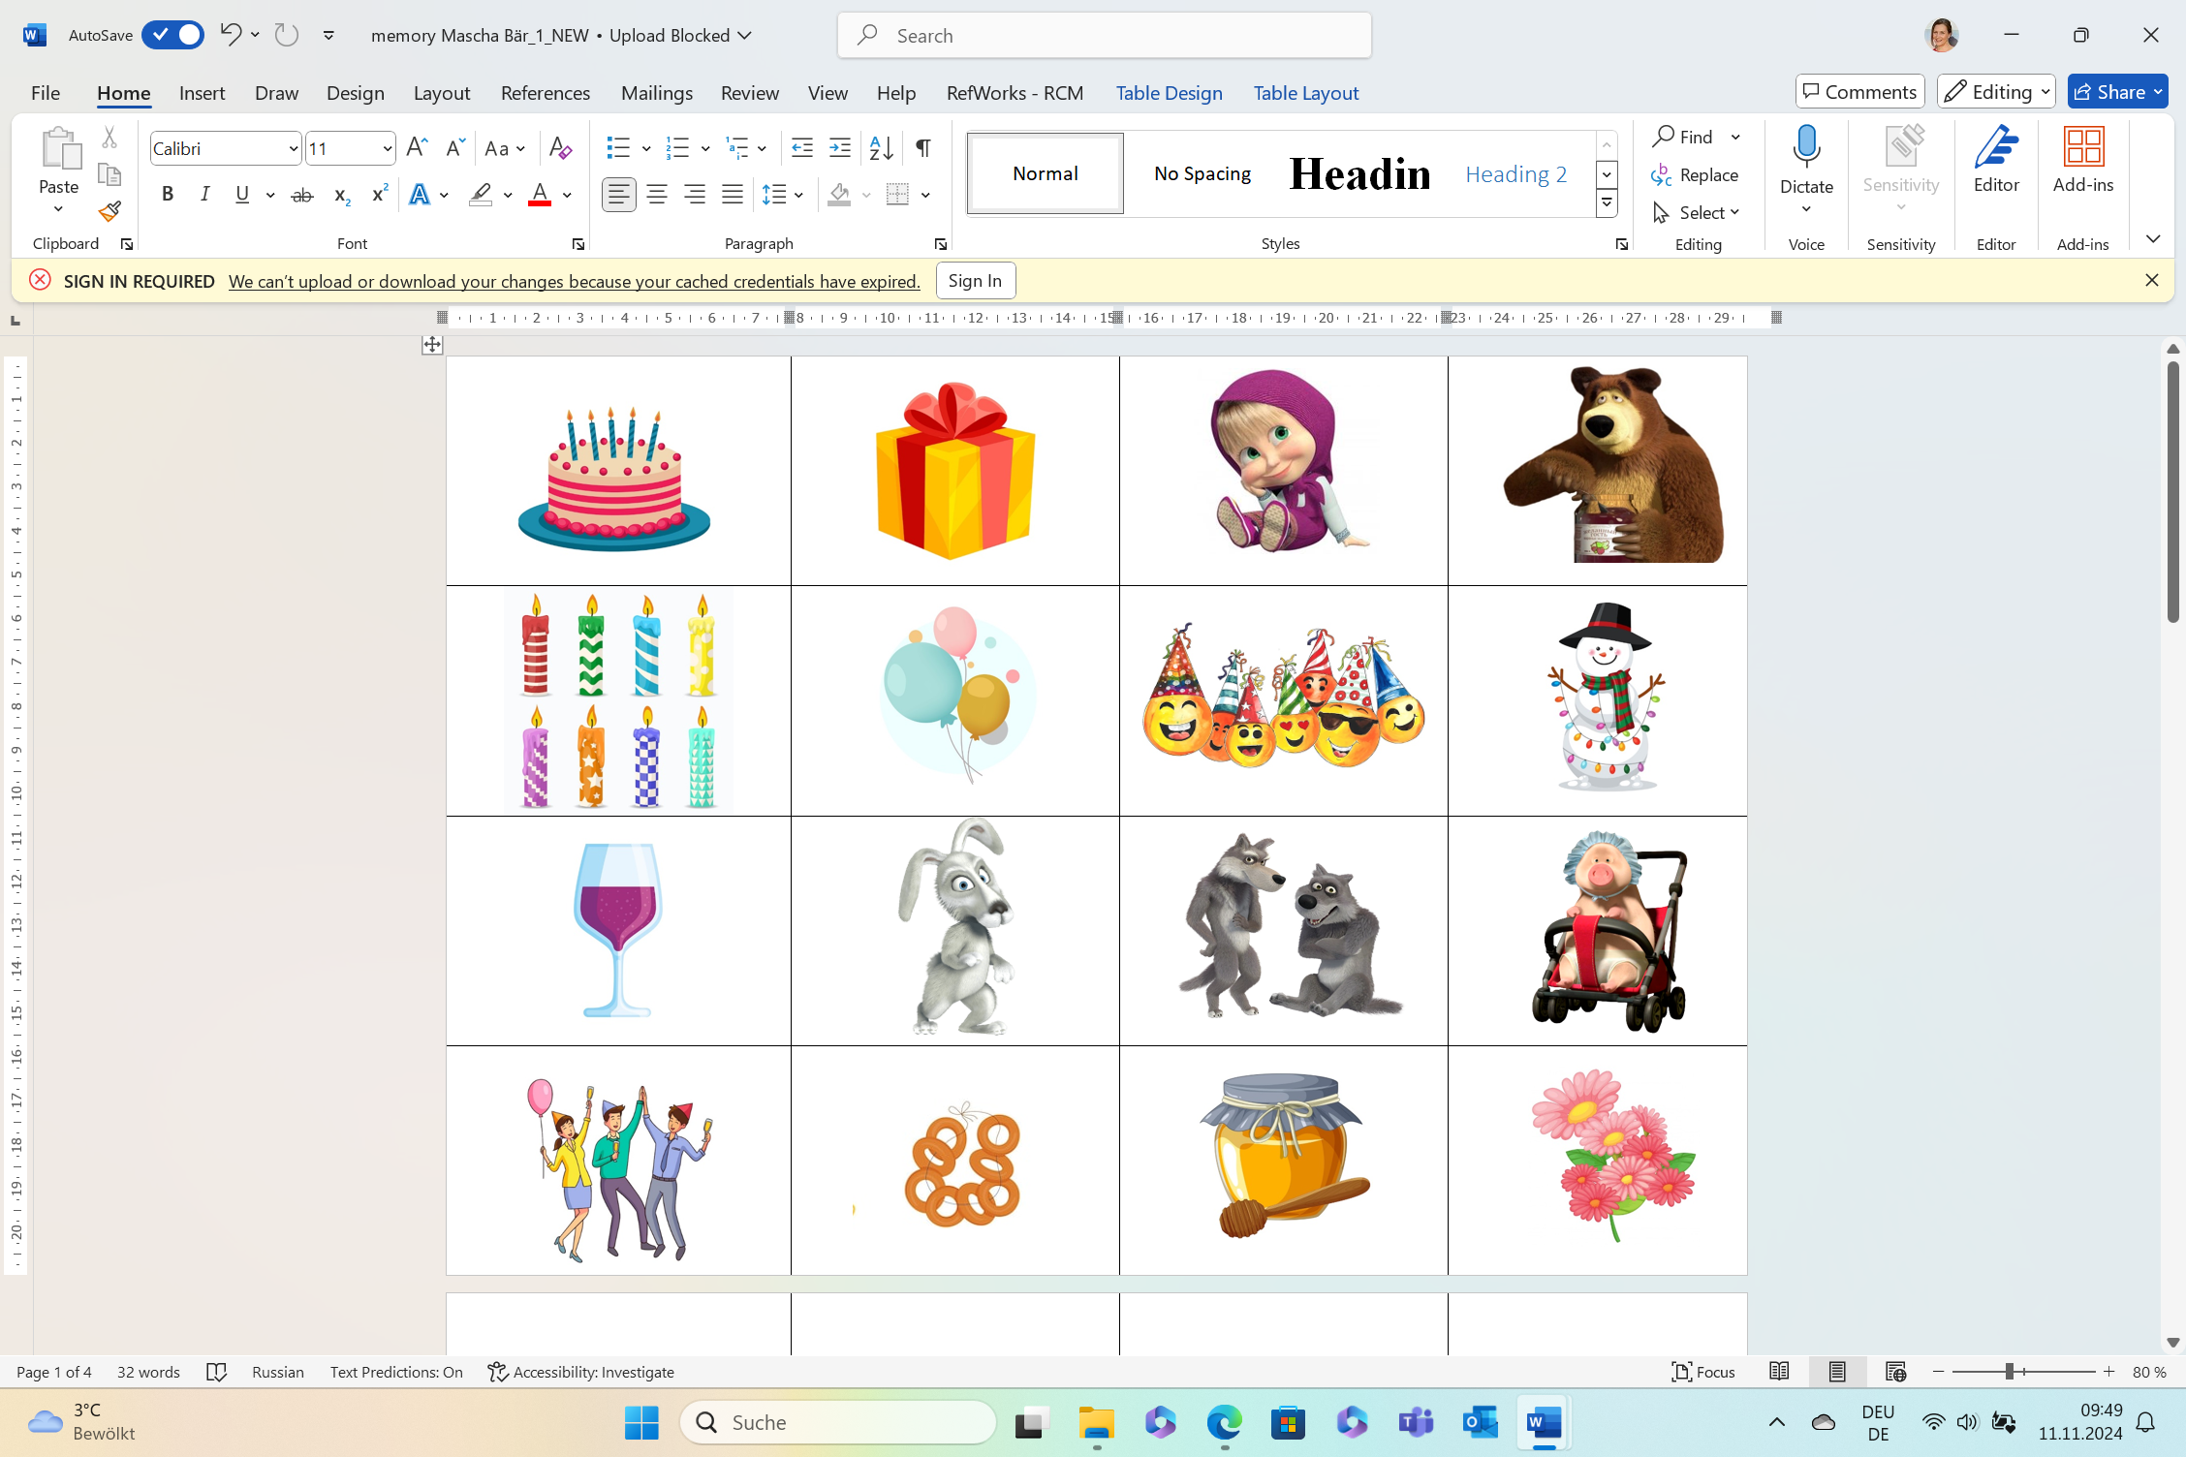

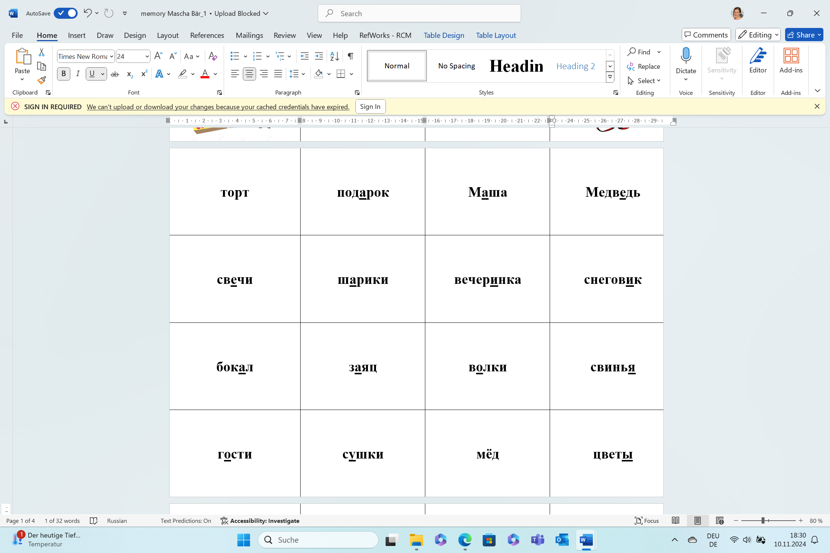

Erweiterung für höhere Niveaus (B1/B1+):

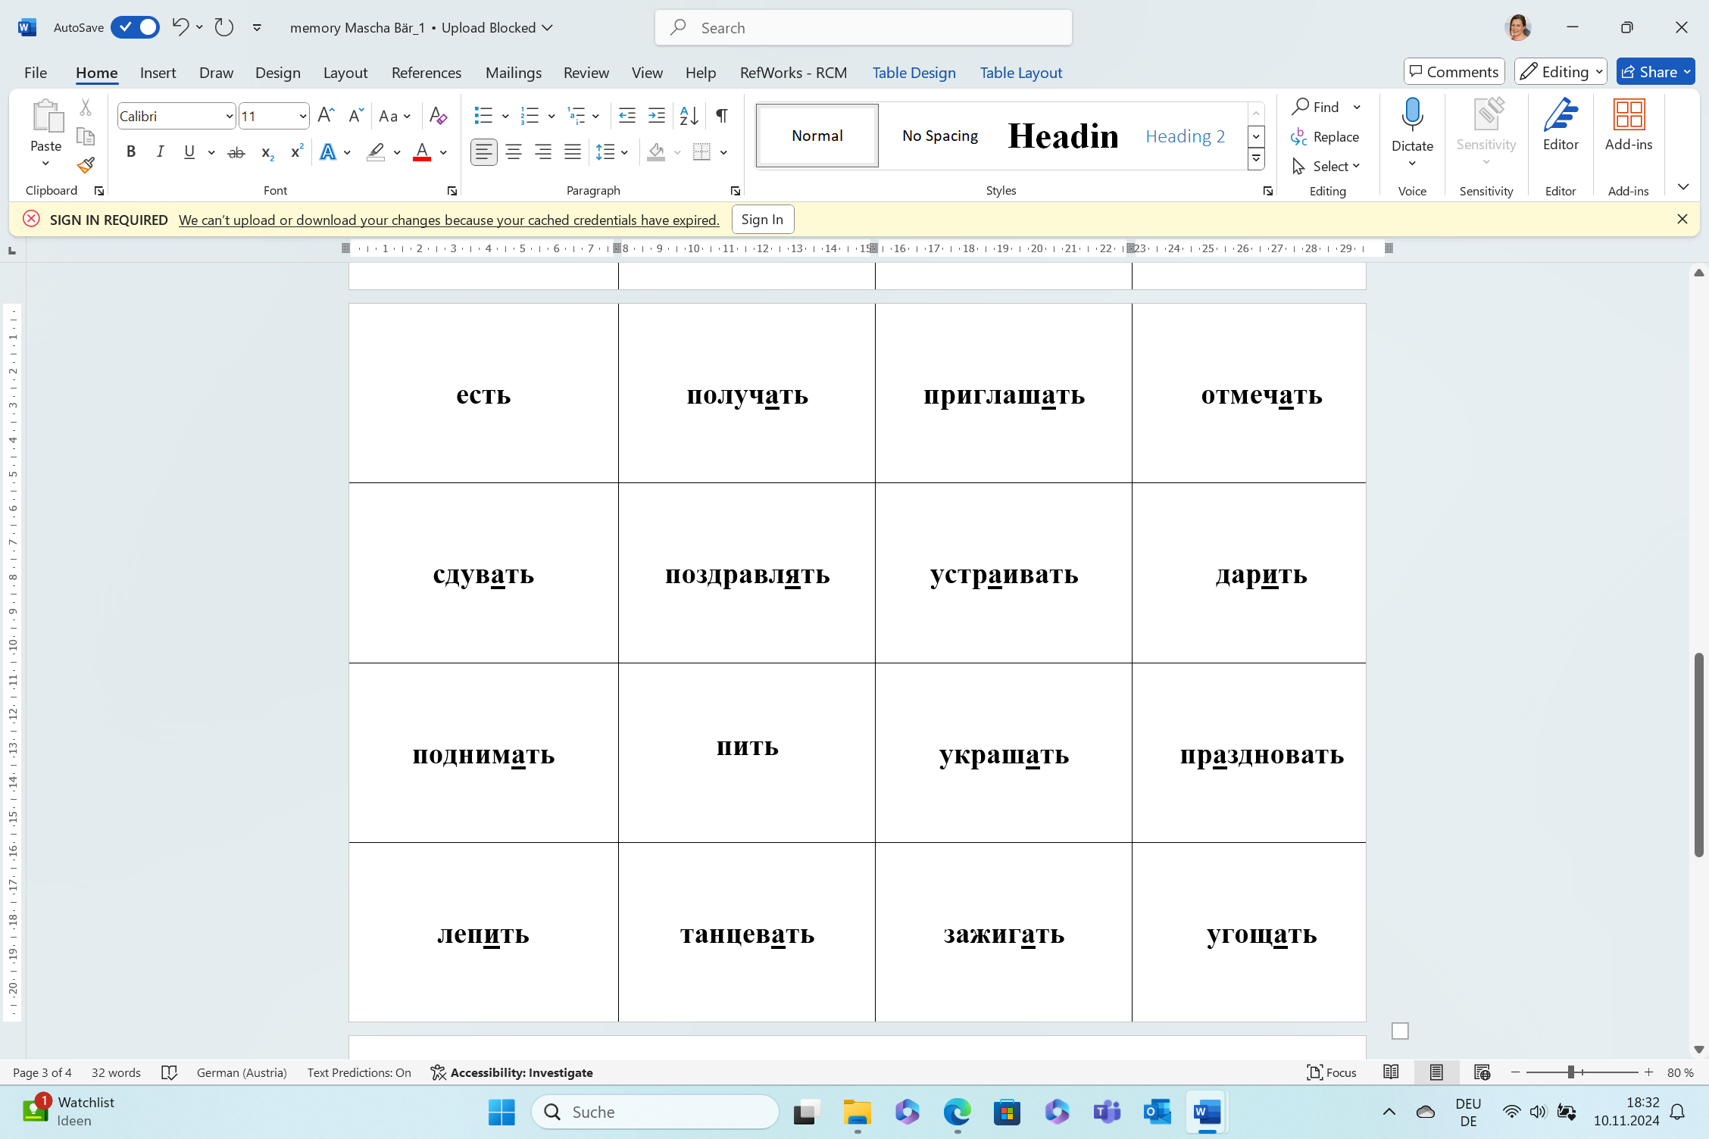

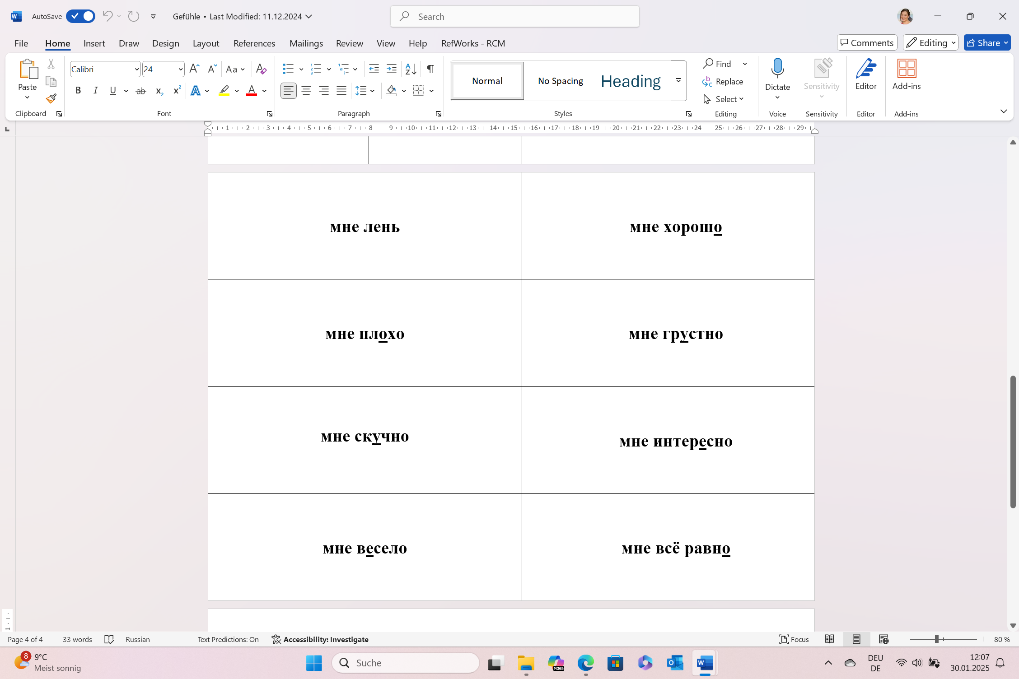

Abbildungsverzeichnis (Arbeitsblatt 2)
Folgende Bilder stammen von der Plattform Freepik und sind lizenzfrei:
Torte (Birthday cake illustration over white): https://tinyurl.com/2mycrr3k (11.11.2024)
Geschenk (Birthday colorful present box design): https://tinyurl.com/yc89pm9w (11.11.2024)
Kerzen (Collection of Christmas candle in flat design): https://tinyurl.com/2fzdxvk3 (11.11.2024)
Luftballons (Colorful festive balloons design vectors): https://tinyurl.com/2hn6wjnz (11.11.2024)
Lachende Gesichter (Happy birthday celebration card background): https://tinyurl.com/494y82jm (11.11.2024)
Schneemann (Snowman decorated with black hat and lightbulbs): https://tinyurl.com/3wy43zh5 (11.11.2024)
Glas (Fresh wine drink cup icon): https://tinyurl.com/yc3nb2mx (11.11.2024)
Gäste (People celebrating together): https://tinyurl.com/c23kcpsy (11.11.2024)
Suški (Ausschnitt aus Maslenitsa element pack): https://tinyurl.com/53yw4j7c (11.11.2024)
Honig (Sweet Honey Jar with Dipper): https://tinyurl.com/y5jkaf3f (11.11.2024)
Blumen (Pink flowers on white background): https://tinyurl.com/msxu95ma (11.11.2024)

Folgende Bilder stammen von anderen Quellen:
Maša: https://tinyurl.com/4hj5c3ch (11.11.2024)
Miška (Masha I Medvedi Bear Varenye PNG): https://tinyurl.com/2ev9bb4h (11.11.2024)
Hase: https://tinyurl.com/h3creexf (11.11.2024)
Wölfe: https://tinyurl.com/yydarz5s (11.11.2024)
Schwein (Masha Bear Domestic Pig Child New Year PNG): https://tinyurl.com/yy3ewf5f (11.11.2024)

Die angeführten Feiertage sind Beispielantworten.
Die Memory-Karten sind auf dem Arbeitsblatt 2 abgebildet.
Die Quellen für die Bilder auf diesem Arbeitsblatt sind am Ende angeführt.

